Схема расположения мест (площадок) накопления твердых коммунальных отходов на территории Сланцевского городского поселения Сланцевского муниципального района Ленинградской области
114.Контейнерная площадка д. Сижно (левее д.6)
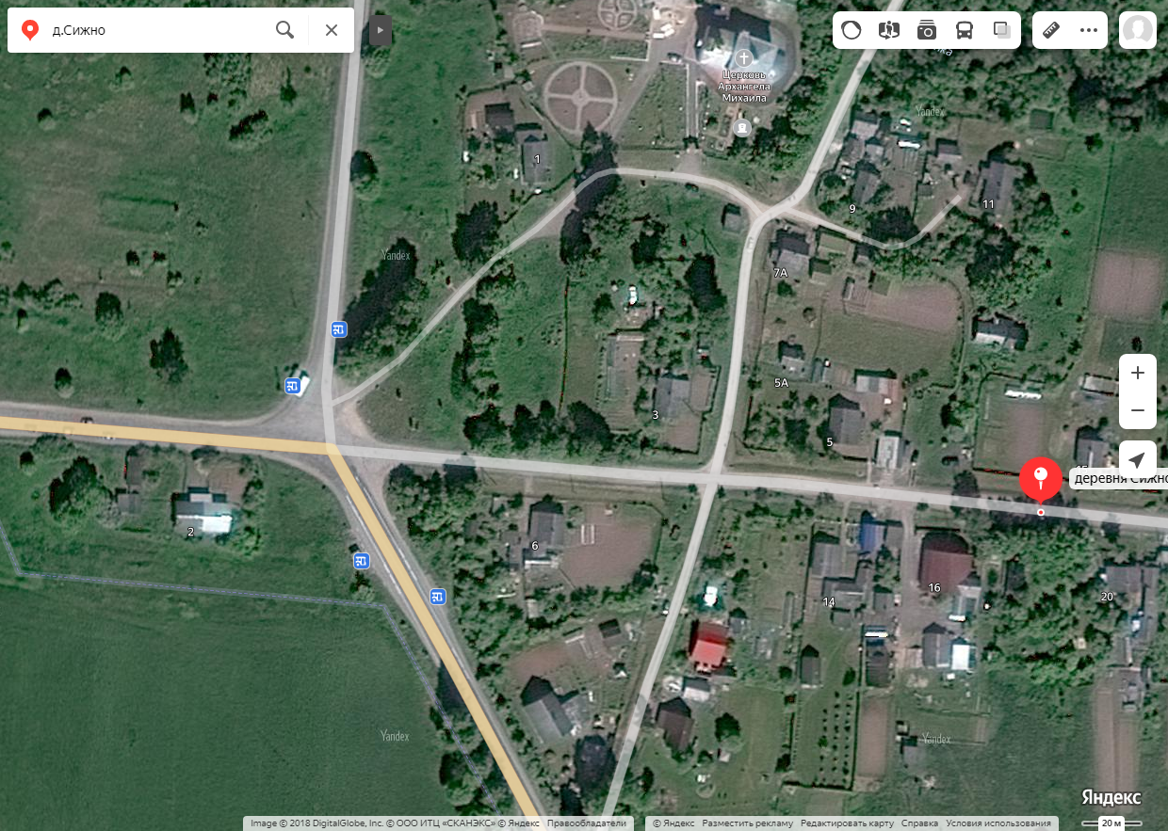
127.Контейнерная площадка г. Сланцы, ул. Загородная (правее д.66)
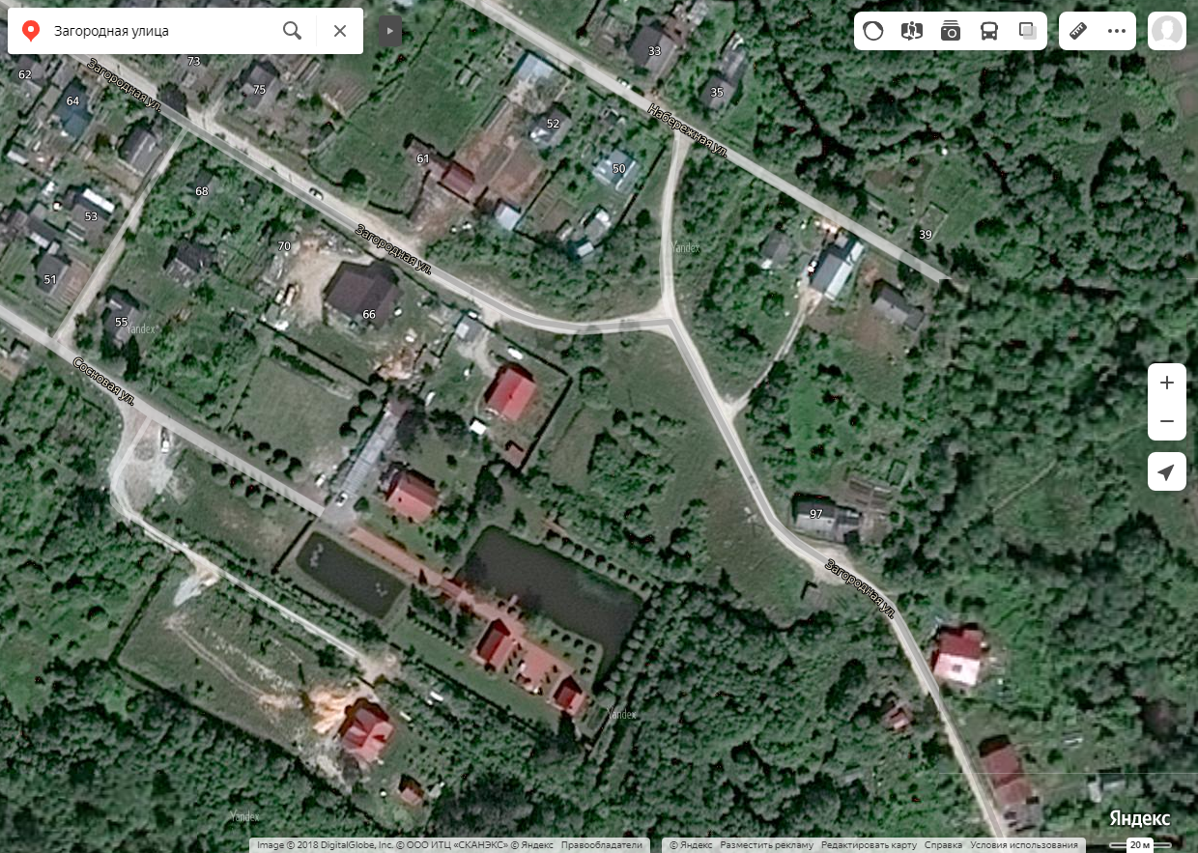
Номер места накопления ТКО, указанный в наименовании соответствует порядковому номеру, указанному в реестре мест (площадок) накопления ТКО.

